 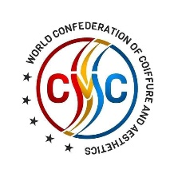

**HARMONOGRAM KONKURSÓW OPEN CUP CMC -14.09.2025**

10,00-10,15 – OTWARCIE MISTRZOSTW

10,15- 10,35 – Creative Sprint Man

10,15- 10,45 – Creative CMC Woman

10,40-10,50 – ocena sędziowska męskie

10,55-11,05 – ocena sędziowska damska

11,10- 11,50 – Old School Classik

11,10-11,55 – Bridal

11,55 – 12,05 – ocena sędziowska męskie

12,00 – 12,15 – ocena sędziowska damskie

12,25- 13,05 – Salon Look Man

12,25- 13.05 – Sallon Look Comercial Woman

13,10- 13,20 – ocena sędziowska Damskie i męskie

13,30 – 13,50 – Old School Avangarde

13,30- 14,10 – Geometric Games Avangarde

13,55-14,05 – ocena sędziowska męskie

14,15-14,25 – ocena sędziowska damskie

14,30- 15,15 – Technique Bridal

15,20- 15,30 – ocena sędziowska damskie

Ogłoszenie wyników i wręczenie pucharów na scenie o 16,20 .